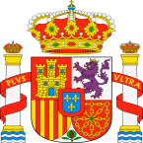

AYUNTAMIENTO RUBLACEDO DE ABAJO
(BURGOS)

SE PONE EN CONOCIMIENTO DE LOS VECINOS QUE LA ATENCIÓN AL PÚBLICO LA SEMANA DEL 11 DE OCTUBRE SERÁ EL LUNES DÍA 11 DE 10 A 13 HORAS

Rublacedo de Abajo a 7 de Octubre de 2021.

